Unit pompa gas GPA-10

Sesuai dengan program kerja sama jangka panjang dengan Gazprom, unit pompa gas GPA-10 dengan daya nominal 10 MW dirancang dan diproduksi secara massal yang digunakan untuk memodernisasi stasiun kompresor jaringan pipa gas dan stasiun penyimpanan gas bawah tanah yang ada dan membangun baru.

Unit dikirimkan dalam versi blok-wadah atau bengkel.

Digunakan sebagai drive kompresor sentrifugal di dalam unit mesin turbin gas PS-90GP-1 (“UEC PM”).
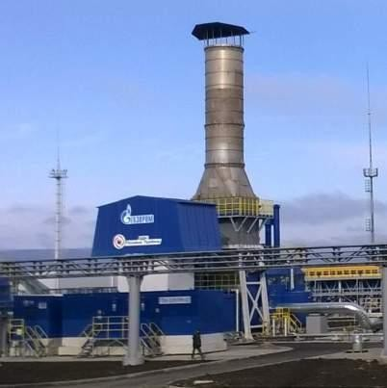
Spesifikasi teknis
Drive | PS-90GP-3
Pembuat drive | “UEC PM”
Daya nominal, MW | 10
Koefisien efisiensi, % | 32
Konsumsi bahan bakar gas pada mode nominal, kg\jam | 2 289
Tingkat tekanan meningkat di mesin turbin gas | 17,32
Waktu rata-rata sebelum kerusakan (MTBF), jam | 25 000
Ketahanan ditunjuk, jam | 100 000

